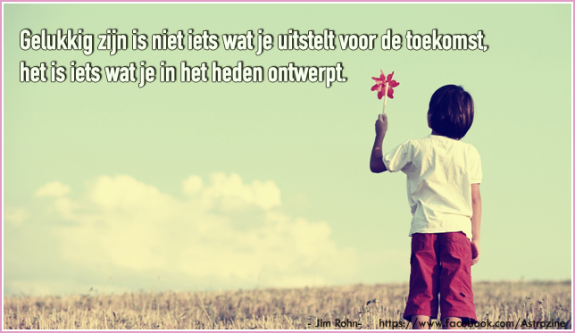
Wedstrijd: Week van het IBO : Geluk(t)
Gemeentebestuur Lovendegem Locatie : De Speelhut – Kerkstraat 48, 9920 Lovendegem
Wij gingen aan de slag met het ‘uitbeeld-fantasie-uitdagingsdoosje’.
Doelstelling van dit spel is om met verschillende woorden kinderen te prikkelen om een bepaalde uitdaging of opdracht te bedenken en uit te voeren.
Er zijn 4 verschillende kleuren van woorden die elk in een aparte categorie zitten. Door 4 woorden te trekken uit het doosje en deze samen te leggen kunnen de kinderen een uitdaging bedenken en uitvoeren. Ze moeten deze 4 woorden wel gebruiken in hun uitdaging.
Voor jonge kleuters kan er eventueel een categorie weg gelaten worden.
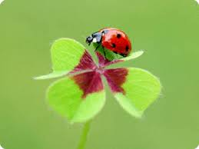
Betekenis van de kleuren:
Paarse kaartjes: voorwerpen,
Roze kaartjes: plaats,
Bruine kaartjes: gebeurtenis.
Gele kaartjes: personen of dieren.

